
Cahier des charges techniques n° 2024-12

Marché de prestations de mise à jour de données dans le système d’information géographique
de Strasbourg Electricité Réseaux
- Contexte :
Strasbourg Électricité Réseaux exerce ses activités de gestionnaire de réseaux publics d’électricité en tant que filiale à 100% d'Électricité de Strasbourg qui, depuis plus de 120 ans, met son professionnalisme au service de ses clients sur les trois-quarts du département du Bas-Rhin (67). L’entreprise alimente plus de 560 000 points de livraison dans les différents niveaux de tension sur plus de quatre-cents communes du département.

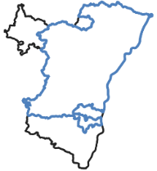
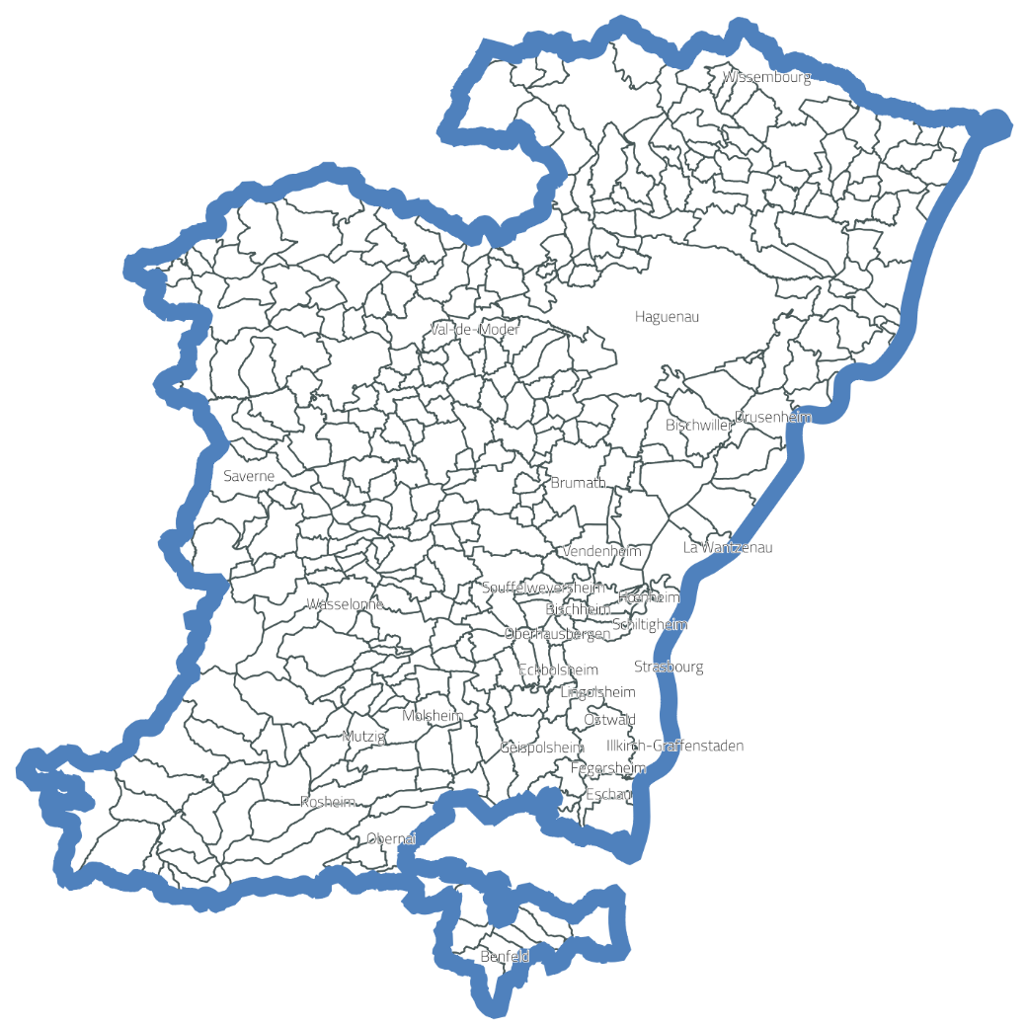
Elle exploite, entretient, développe et renouvelle un réseau électrique en Basse et Haute Tension d’environ 15 000 kilomètres. En tant que gestionnaire du réseau de distribution, Strasbourg Électricité Réseaux est responsable de l’acheminement de l’électricité, du raccordement et de l’accès au réseau, pour les clients consommateurs et producteurs d’électricité.
Le pôle Cartographie, rattaché au Groupe Expertise Soutien du Département Ingénierie Réseaux au sein de Strasbourg Electricité Réseaux, est en charge de la mise à jour des informations cartographiques depuis notre système d’information géographique. Les données comprennent les fonds de plans topographiques et le détail de la structure des réseaux électriques HTB, HTA et BT. Ces données sont gérées sur le territoire de la concession de Strasbourg Electricité Réseaux, mais également pour compte d’opérateurs de réseaux tiers.
Le pôle est composé d’une vingtaine de personnes comptant pour moitié des collaborateurs internes ES en charge des mises à jour et garants de la qualité des données. L’autre moitié est chargée de l’activité de recalage géographique des réseaux de la création/modification de plans projets à destination de chargés d’affaires et de la mise à jour de la cartographie à partir des plans de récolement.
Pour mener à bien ces missions, le pôle Cartographie a besoin de ressources ayant des compétences dans l’utilisation d’outils cartographiques (logiciels ESRI, Autocad, …) et du calage géographique des réseaux publics, ou de ressources disposant d’expertises ponctuelles dans ces domaines. Ces ressources interviendront en partie sur le site de Mundolsheim dans le Bas-Rhin, et en partie chez le prestataire.

- Spécificités des profils recherchés :
Dessinateur/opérateur géomètre :
Les personnes retenues seront en charge :
- De la mise à jour des données dans notre SIG avec report des Plans de Récolement suite aux travaux effectués sur le réseau
- De la création/modification de plans projets à destination des chargés d’affaires
- De la vérification de la cohérence des éléments fournis avec les plans de récolement (correction de données)
- Du recalage des réseaux sur l’outil d’ESRI mis à disposition
La personne devra être très rapidement autonome, avoir une solide culture et expérience en géomatique, maitriser les logiciels SIG d’ESRI et accessoirement Autocad ou tout autre logiciel de DAO, savoir s’intégrer facilement dans une équipe et être bon communicant.
Ainsi, les profils recherchés devront notamment satisfaire les points suivants :
- Savoir-faire :
  - Expérience dans le même type d’activité chez un autre opérateur/entreprise
  - Connaissance des réseaux secs avec idéalement une connaissance du système électrique
  - Maîtrise des logiciels d’ESRI ou d’outils DAO tels qu’Autocad
  - Connaissances en topographie
  - Connaissances informatiques

- Savoir-être :
  - Travail en équipe
  - Capacité d’adaptation
  - Capacité d’analyse
  - Communication
  - Rigueur
  - Autonomie

Les prestataires pourront fournir en complément une liste de profils supplémentaires afin de porter à la connaissance du client leurs possibilités pour couvrir des prestations à venir.

- Expérience des personnes pressenties :
Le prestataire pourra proposer des profils juniors / confirmés / seniors en indiquant les années d’expérience et les domaines similaires.
- Horaires et lieu de travail :
Les prestations seront rémunérées selon un forfait journalier avec une moyenne hebdomadaire de 7 heures par jour.
Les plages horaires sont de 7h à 17h30 avec des plages de présences incompressibles de 9H à 11H30 et de 14H15 à 16H.
Ces modalités horaires seront accessibles aux prestataires après la période de formation, une fois qu’ils auront acquis une autonomie dans le traitement des affaires.
Durant la période de formation l’horaire de travail sera calé sur l’horaire du tuteur.
Semaine type : la prestation aura lieu avec un minimum de 3 jours sur le site de Mundolsheim et 2 jours chez le prestataire pour lequel la présence du haut débit est demandé.

